Муниципальное бюджетное дошкольное образовательное учреждение №74 «Радость»

города Калуги

**«Стихотворения о зиме для детей»**

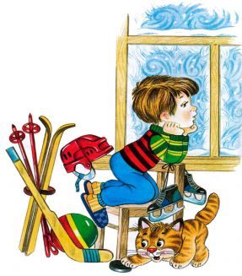

Подготовила: Бартенева Л.В.

Калуга, 2021

**Зима**

Жили-были в тучке точки:

Точки-дочки и сыночки -

Двадцать тысяч сыновей!

Двадцать тысяч дочерей!

Сорок тысяч белых точек -

Сыновей и точек-дочек -

Сразу за руки взялись

И на землю понеслись.

* * *

**С. Маршак**

**Декабрь**

В декабре, в декабре

Все деревья в серебре

Нашу речку, словно в сказке

За ночь вымостил мороз,

Обновил коньки, салазки,

Ёлку из лесу привёз.

Ёлка плакала сначала

От домашнего тепла.

Утром плакать перестала,

Задышала, ожила.

Чуть дрожат её иголки,

На ветвях огни зажглись.

Как по лесенке, по ёлке

Огоньки взбегают ввысь.

Блещут золотом хлопушки.

Серебром звезду зажёг

Добежавший до верхушки

Самый смелый огонёк.

Год прошёл, как день вчерашний.

Над Москвою в этот час

Бьют часы Кремлёвской башни

Свой салют - двенадцать раз.

* * *

**А. Усачёв**

**На носу**

**Танины приметы**

Как на носу высыпают веснушки,

Это примета - весна на носу.

Если же нос посинел у Танюшки -

Лето. Черника поспела в лесу.

Нос от загара сделался бронзовым -

Ждите, что осень скоро придёт.

Стал от мороза немножечко розовым -

Значит, друзья, на носу Новый год!

* * *

**А. Усачёв**

**Снежинки**

Ёжик смотрит на снежинки.

"Это, - думает, - ежинки...

Белые, колючие

И к тому ж - летучие".

Паучок на паутинке

Тоже смотрит на снежинки:

"Ишь какие смелые

Эти мухи белые!"

Заяц смотрит на снежинки:

"Это заячьи пушинки...

Видно, заяц - весь в пуху -

Чешет шубу наверху".

Мальчик смотрит на снежинки:

"Это, может быть, смешинки?.."

Не поймёт он, почему

Очень весело ему.

* * *

**В. Степанов**

**Карусель**

На дворе карусель -

То метель, то капель,

То мороз, то опять

Надо шубу снимать.

На дворе карусель -

То январь, то апрель.

Никуда не пойдёшь,

А пойдёшь - пропадёшь.

Лучше дома сидеть,

Из окошка глядеть.

* * *

**Э. Мошковская**

Кругом -

Снег.

А на горке -

Нет!

Увидали грачи.

Каждый кричит,

Как матрос с корабля

- Земля!

* * *

**А. Пушкин**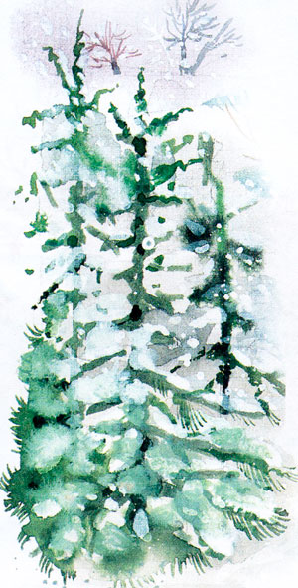

Вот север, тучи нагоняя,

Дохнул, завыл - и вот сама

Идёт волшебница зима.

Пришла, рассыпалась; клоками

Повисла на суках дубов;

Легла волнистыми коврами

Среди полей, вокруг холмов;

Брега с недвижною рекою

Сровняла пухлой пеленою;

Блеснул мороз. И рады мы

Проказам матушки-зимы.

* * *

**В. Степанов**

**Сани-розвальни**

Сани-розвальни бегут,

Сказки-россказни везут.

Тянут сани меж берёз

Конь Буран и конь Мороз.

А в санях сидит сама

Раскрасавица Зима.

* * *

Как на тоненький ледок

Выпал беленький снежок.

Выпал беленький снежок,

Ехал Ванюшка-дружок.

Ваня ехал, поспешал,

Со добра коня упал.

Он упал, упал, лежит -

Никто к Ване не бежит.

Две девушки увидали,

Прямо к Ване подбежали.

Прямо к Ване подбежали,

На коня Ваню сажали,

Путь-дорогу показали.

Путь-дорогу показали

Да наказывали:

"Как поедешь ты, Иван,

Не зевай по сторонам!"